Муниципальное Казенное общеобразовательное учреждение
« Чонтаульская СОШ №1»

Открытый логопедический урок: «Шипящие звуки. Звук Ш»

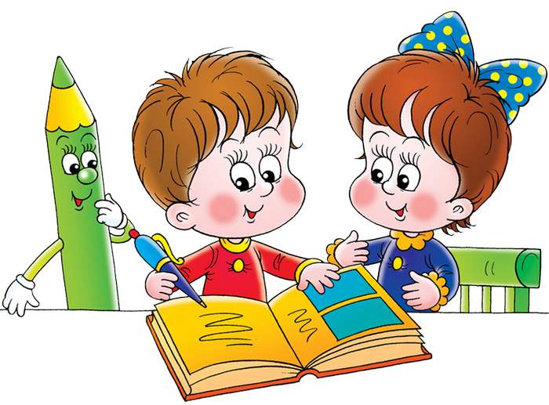

Учитель-логопед Алидибирова Х.К.

Чонтаул, 2019
Открытый логопедический урок: «Шипящие звуки. Звук Ш»
Учитель- логопед: Алидибирова Х.К.
Цель: Познакомить со звуком и буквой Ш. Закрепить навыки четкого произношения звука [Ш], познакомить особенностями произношения звука Ш.
Задачи:
Образовательные:
- Развивать умение характеризовать звук по акустико –артикуляционным признакам.
- Закрепить понятие о том, что звуки на письме обозначаются буквами.
Коррекционные:
- Развивать координацию речи с движением.
- Закреплять умение выполнять звуко - слоговой анализ слова.
- Развивать фонематический слух, память, внимание, мышление.
- Развивать целостное зрительное восприятие.
Воспитательные:
- Воспитывать навыки сотрудничества, взаимопонимания, доброжелательности, самостоятельности.

Оборудование: мультимедийное оборудование, волшебный клубок, 2 мольберта с набором магнитных букв, предметные картинки со звуком Ш, конверты с заданиями, шерстяные нитки, магнитные фишки для работы у доски.

Ход занятия

I. Организационный момент.
Учитель - логопед: Ребята, посмотрите, сколько сегодня у нас гостей в зале. Давайте поздороваемся с ними все вместе.
Дети: Здравствуйте!
1. Психогимнастика
Учитель – логопед: А сейчас встанем в кружок и пожелаем, друг другу доброго утра, а поможет нам это сделать волшебный клубочек.
(Дети встают вместе с логопедом в круг.)
Этот клубочек не простой, а волшебный. Своим теплом он излучает добро и передаёт его людям, которые держат его в руках. Мы будем передавать его правой рукой, обращаясь, друг к другу по имени и желая доброго утра.
Дети здороваются друг с другом.
На экран выводятся персонажи мультфильма «Смешарики»: Бараш, Лосяш, Крош и Кар-Карыч.
Учитель – логопед: Ребята, в стране Смешариков случилась беда, всезнающий Кар – Карыч придумал задания для Бараша, Лосяша и, Кроша с которыми они не могут справиться и из-за этого все перессорились. И к вам за помощью обращаются смешарики. Они отправили нам письма с заданиями, которые им дал Кар–Карыч. Поможем смешарикам выполнить задания? (Ответы детей).
Тогда нам нужно спешить. Впереди, нас ждут много интересных и сложных заданий, но нам помогут дружба и наши знания.
- Упражнение на развитие дыхания.
Учитель – логопед: Ребята, а чтобы отправиться в путь выполнять задания, дорогу нам покажет вот этот волшебный клубочек. А клубочек у нас в форме чего? В форме шара. Как мы умеем надувать шары? Ну, вот и надули, молодцы!
III Основная часть:
- Актуализация имеющихся знаний.
Учитель – логопед: А вы помните, как зовут смешариков, которые обратились к нам за помощью?
Ответы детей
Учитель – логопед: А какой одинаковый звук слышится в именах этих героев?
Дети: Звук Ш.
На экран выводится артикуляция звука Ш.
Артикуляционная гимнастика для звука Ш – дети выполняют смотря на экран (на экран выводится артикуляционная гимнастика Youtube: https://www.youtube.com/watch?v=eWRCSe7QLxc
Учитель – логопед: Ребята давайте вспомним артикуляцию звука [Ш]. Губы выдвинуты вперед и округлены, кончик языка в форме «чашечки» поднят к передней части нёба. Между зубами маленькая щёлочка.
Учитель – логопед: Правильно, а теперь давайте вспомним какой этот звук гласный или согласный? (звуковая схема) Ответы детей.
Выводится на экран звуковая схема звука Ш.
Учитель – логопед: А теперь определите, какой он звонкий или глухой? Как мы определяем? С помощью руки. Ответы детей.
Учитель – логопед: Есть ли у него мягкий братик? Ответы детей.
Учитель – логопед: Запомните, звук “ш” всегда твердый!

2. Учитель – логопед: Ребята, а сейчас я вам загадаю загадку, а вы должны отгадать кто это.
Шелестя, шурша травой,
Проползает кнут живой.
Вот он встал и зашипел:
Подходи, кто очень смел.
Кто это?
Ответы детей (змея) Смотрим на экра и посмотрим правильный ответ.
На экран выводится картинка змеи.
Учитель – логопед: Молодцы! Какой звук издает змея? Правильно шипит. А теперь давайте изобразим рукой, змею и с поем вместе с ней звуковую песенку.
ША – ША – ША
ШО – ШО – ШО
ШУ – ШУ – ШУ
ШИ – ШИ – ШИ
А теперь споем.
Логоритмика: выводится на экран видео с сайта Youtube: https://yandex.ru/video/preview/?filmId=17723557588987075052&from
Учитель – логопед: Молодцы ребята справились с заданием. Ну что, отправляемся в путь, выполнять следующие задания Кар – Карыча.
3. Игра «Добавь звук»
Учитель – логопед: Кар – карыч придумал задание для смешариков. Вот здесь разные слова. Нужно добавить в начало каждого слова звук Ш и получатся новые слова. А смешарики не знают, как это сделать.
На экран вы водится карточка со словами с которыми нужно работать детям.
Куры – шкуры, рамы – шрамы, поры – шпоры, лак – шлак, пион – шпион, утки – шутки.
Молодцы! Справились с заданием, идем дальше.
4. Учитель – логопед: Смотрите, ещё задание?! Нужно записать слово ШУБА с помощью звуковых обозначений, а помогут нам это сделать вот эти цветные фишки. «Звуко – слоговой анализ слова». Опять молодцы!
Д/и «Волшебные цветы».
Учитель – логопед: Ребята нужно собрать цветы, но для этого нам надо разделиться на три команды. Одна команда собирать цветок с лепестками – картинками, в названии которых имеется звук Ш в начале слова, другая – цветок с лепестками – картинками в названии которых имеется звук Ш в середине слова, а третья команда – звук Ш в конце слова.
5. Учитель – логопед: Молодцы! И снова справились с заданием, идем дальше. Смотрите – ка, какая интересная полянка. Так это же всезнающий Кар – Карыч заколдовал букву так, чтобы мы не могли ее увидеть, но чтобы снять колдовство, нам нужно вот эти ниточки превратить в букву Ш. А как же выглядит эта буква Ш.? показ картинки с буквой Ш.
Ш - такая шалунишка,
На забор похожа слишком,
Укрепили только вот,
Тот забор наоборот.
Прорисовываем букву в воздухе, а теперь выкладываем.
А ещё скажите, чем звук отличается от буквы?
Молодцы!
Итог.
Учитель – логопед: Ну вот, всезнающий Кар – Карыч думал, что мы не сможем помочь нашим смешарикам, а мы справились со всеми заданиями, которые он придумывал. Ребята мы всё выполнили и вернули мир в страну Смешариков.
Понравилось ли вам путешествие? Что понравилось больше всего? А теперь нам пора возвращаться в детский сад.

